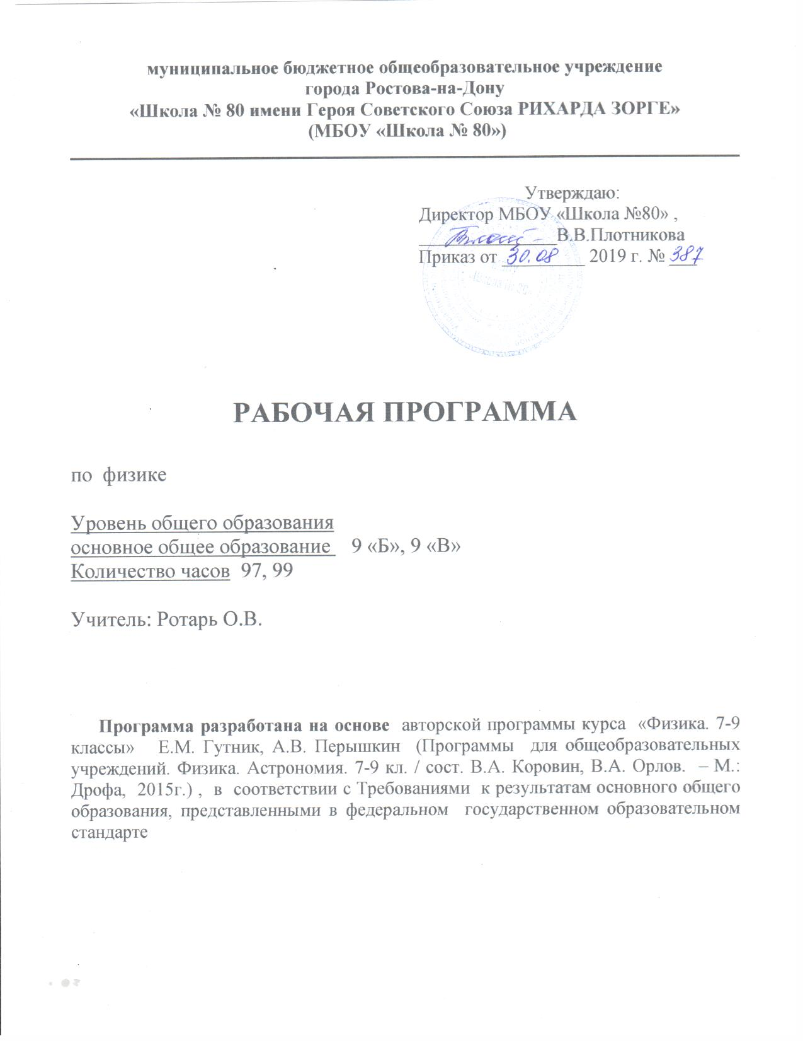

ПОЯСНИТЕЛЬНАЯ ЗАПИСКА

Рабочая программа разработана на основе следующих нормативно-правовых документов:
- Закона РФ от 29.12.2012 № 273 «Об образовании в Российской федерации» (ст. 2, 12, 28, 47);
- Приказ Минобрнауки России от 17.12.2010 № 1897 «Об утверждении федерального государственного образовательного стандарта основного общего образования» (в ред. приказа Минобрнауки России от 31.12.2015 № 1577);
- Приказа Минобрнауки России от 30.08.2013 № 1015 «Об утверждении Порядка организации и осуществления образовательной деятельности по основным общеобразовательным программам – образовательным программам начального общего, основного общего и среднего общего образования» (ред. от 17.07.2015);
- Приказа Минобрнауки России от 09.06.2016 г. № 699 «Об утверждении перечня организаций, осуществляющих выпуск учебных пособий, которые допускаются к использованию при реализации имеющих государственную аккредитацию образовательных программ начального общего, основного общего, среднего общего образования»;
- Приказ Минпросвещения России от 28.12.2018 г. № 345 «О федеральном перечне учебников, рекомендуемых к использованию при реализации имеющих государственную аккредитацию образовательных программ начального общего, основного общего, среднего общего образования»;
- Примерная основная образовательная программа основного общего образования (одобрена федеральным учебно-методическим объединением по общему образованию, протокол заседания от 08.04.2015 № 1/15).
- Авторской программы Е.М. Гутник, А.В. Перышкин (Программы для общеобразовательных учреждений. Физика. Астрономия.7-9 кл./ сост. Е.Н. Тихонова М.: Дрофа, 2015.).
- Основной образовательной программы основного общего образования МБОУ «Школа № 80»;
- Учебного плана на 2019-2020 учебный год МБОУ «Школа № 80»;
- Календарного учебного графика на 2019-2020 учебный год МБОУ «Школа № 80»;
- Локального акта МБОУ «Школа № 80» «Положение о рабочей программе учебных предметов, курсов».

УЧЕБНО-МЕТОДИЧЕСКИЙ КОМПЛЕКТ:

  - Учебник «Физика. 9 класс». Перышкин А.В.,Гутник Е.М. Учебник для общеобразовательных учреждений. 4-е издание - М.: Дрофа, 2017.
2. В.Н.Лукашик «Сборник задач по физике для 7-9 кл.» М., «Просвещение», 2014 г.
- Методическое пособие к учебнику Перышкин А.А. ФГОС. Филонович Н.В., 2015

МЕСТО ПРЕДМЕТА В УЧЕБНОМ ПЛАНЕ
Рабочая учебная программа предназначена для изучения курса физики на базовом уровне, рассчитана на 70 учебных часов, из расчета 2 часа в неделю. В соответствии с календарным учебным графиком на 2019-2020 учебный год на изучение курса физики 9 класса отведено: 9Б класс – 97 часов, 9 В – 99 часов. Выполнение программы обеспечивается за счёт уплотнения материала по теме «Обобщение и повторение».
ПЛАНИРУЕМЫЕ РЕЗУЛЬТАТЫ
В результате изучения физики в 9 классе ученик должен
знать/понимать:
• смысл понятий: физическое явление, физический закон, взаимодействие, электрическое поле, магнитное поле, волна, атом, атомное ядро, ионизирующие излучения;
• смысл физических величин: путь, скорость, ускорение, масса, сила, импульс, работа, мощность, кинетическая энергия, потенциальная энергия, коэффициент полезного действия;
• смысл физических законов: Ньютона, всемирного тяготения, сохранения импульса и механической энергии.
уметь:
• описывать и объяснять физические явления: равномерное прямолинейное движение, равноускоренное прямолинейное движение, механические колебания и волны, электромагнитную индукцию;
• использовать физические приборы и измерительные инструменты для измерения физических величин: расстояния, промежутка времени, силы;
• представлять результаты измерений с помощью таблиц, графиков и выявлять на этой основе эмпирические зависимости: пути от времени, силы упругости от удлинения пружины, силы трения от силы нормального давления, периода колебаний маятника от длины нити, периода колебаний груза на пружине от массы груза и жесткости пружины;
• выражать результаты измерений и расчетов в единицах Международной системы (Си);
• приводить примеры практического использования физических знаний о механических, электромагнитных и квантовых явлениях;
• решать задачи на применение изученных физических законов;
• осуществлять самостоятельный поиск информации естественно-научного содержания с использованием различных источников (учебных текстов, справочных и научно-популярных изданий, компьютерных баз данных, ресурсов Интернета), ее обработку и представление в различных формах (словесно, с помощью графиков, математических символов, рисунков и структурных схем);
• использовать приобретенные знания и умения в практической деятельности и повседневной жизни: для обеспечения безопасности в процессе использования транспортных средств, рационального применения простых механизмов; оценки безопасности радиационного фона.
Результаты освоения курса физики
Личностные результаты:
• сформирование познавательных интересов, интеллектуальных и творческих способностей учащихся;
• убежденность в возможности познания природы, в необходимости разумного использования достижений науки и технологий для дальнейшего развития человеческого общества, уважение к творцам науки и техники, отношение к физике как элементу общечеловеческой культуры;
• самостоятельность в приобретении новых знаний и практических умений;
• мотивация образовательной деятельности школьников на основе личностно ориентированного подхода;
• формирование ценностных отношений друг к другу, учителю, авторам открытий и изобретений, результатам обучения.
Метапредметные результаты:
• овладение навыками самостоятельного приобретения новых знаний, организации учебной деятельности, постановки целей, планирования, самоконтроля и оценки результатов своей деятельности, умениями предвидеть возможные результаты своих действий;
• понимание различий между исходными фактами и гипотезами для их объяснения, теоретическими моделями и реальными объектами, овладение универсальными учебными действиями на примерах гипотез для объяснения известных фактов и экспериментальной проверки выдвигаемых гипотез, разработки теоретических моделей процессов или явлений;
• формирование умений воспринимать, перерабатывать и предъявлять информацию в словесной, образной, символической формах, анализировать и перерабатывать полученную информацию в соответствии с поставленными задачами, выделять основное содержание прочитанного текста, находить в нем ответы на поставленные вопросы и излагать его;
• приобретение опыта самостоятельного поиска, анализа и отбора информации с использованием различных источников и новых информационных технологий для решения поставленных задач;
• развитие монологической и диалогической речи, умения выражать свои мысли и способности выслушивать собеседника, понимать его точку зрения, признавать право другого человека на иное мнение;
• освоение приемов действий в нестандартных ситуациях, овладение эвристическими методами решения проблем;
• формирование умений работать в группе с выполнением различных социальных релей, представлять и отстаивать свои взгляды и убеждения, вести дискуссию.
Предметные результаты:
• знания о природе важнейших физических явлений окружающего мира и понимание смысла физических законов. Раскрывающих связь изученных явлений;
• умения пользоваться методами научного исследования явлений природы, проводить наблюдения, планировать и выполнять эксперименты, обрабатывать результаты измерений, представлять результаты измерений с помощью таблиц, графиков и формул, обнаруживать зависимости между физическими величинами, объяснять полученные результаты и делать выводы, оценивать границы погрешностей результатов измерений;
• умения применять теоретические знания по физике на практике, решать физические задачи на применение полученных знаний;
• умения и навыки применять полученные знания для объяснения принципов действия важнейших технических устройств, решения практических задач повседневной жизни, обеспечения безопасности своей жизни, рационального природопользования и охраны окружающей среды;
• формирование убеждения в закономерной связи и познаваемости явлений природы, в объективности научного знания, высокой ценности науки в развитии материальной и духовной культуры людей;
• развитие теоретического мышления на основе формирования умений устанавливать факты, различать причины и следствия, строить модели и выдвигать гипотезы, отыскивать и формулировать доказательства выдвинутых гипотез, выводить из экспериментальных фактов и теоретических моделей физические законы;
• коммуникативные умения докладывать о результатах своего исследования, участвовать в дискуссии, кратко и точно отвечать на вопросы, использовать справочную литературу и другие источники информации.

СОДЕРЖАНИЕ КУРСА ФИЗИКИ В 9 КЛАССЕ
Законы взаимодействия и движения тел (39 часов)
Материальная точка. Система отсчета. Перемещение. Скорость прямолинейного равномерного движения. Прямолинейное равноускоренное движение. Мгновенная скорость. Ускорение, перемещение.
Графики зависимости кинематических величин от времени при равномерном и равноускоренном движении.
Относительность механического движения. Геоцентрическая и гелиоцентрическая системы мира. Инерциальная система отсчета.
Первый, второй и третий законы Ньютона.
Свободное падение. Невесомость. Закон всемирного тяготения. Искусственные спутники Земли. Импульс. Закон сохранения импульса.
Реактивное движение.
Демонстрации.
Относительность движения. Равноускоренное движение. Свободное падение тел в трубке Ньютона. Направление скорости при равномерном движении по окружности. Второй закон Ньютона. Третий закон Ньютона. Невесомость. Закон сохранения импульса. Реактивное движение.
Лабораторные работы.
- Исследование равноускоренного движения без начальной скорости.
- Измерение ускорения свободного падения.

Механические колебания и волны. Звук. (15 часов)
Колебательное движение. Колебания груза на пружине. Свободные колебания. Колебательная система. Маятник. Амплитуда, период, частота колебаний. (Гармонические колебания).
Превращение энергии при колебательном движении. Затухающие колебания. Вынужденные колебания. Резонанс.
Распространение колебаний в упругих средах. Продольные и поперечные волны. Длина волны. Связь длины волны со скоростью ее распространения и периодом (частотой).
Звуковые волны. Скорость звука. Высота, тембр и громкость звука. Эхо. Звуковой резонанс.
Демонстрации.
Механические колебания. Механические волны. Звуковые колебания. Условия распространения звука.
Лабораторная работа.
- Исследование зависимости периода колебаний пружинного маятника от массы груза и жесткости пружины.
- Исследование зависимости периода и частоты свободных колебаний нитяного маятника от длины нити.
Электромагнитное поле (22 часа)
Однородное и неоднородное магнитное поле. Направление тока и направление линий его магнитного поля. Правило буравчика.
Обнаружение магнитного поля. Правило левой руки. Индукция магнитного поля. Магнитный поток. Опыты Фарадея. Электромагнитная индукция. Направление индукционного тока. Правило Ленца. Явление самоиндукции.
Переменный ток. Генератор переменного тока. Преобразования энергии в электрогенераторах. Трансформатор. Передача электрической энергии на расстояние.
Электромагнитное поле. Электромагнитные волны. Скорость распространения электромагнитных волн. Влияние электромагнитных излучений на живые организмы.
Конденсатор. Колебательный контур. Получение электромагнитных колебаний. Принципы радиосвязи и телевидения.
Электромагнитная природа света. Преломление света. Показатель преломления. Дисперсия света. Типы оптических спектров. Поглощение и испускание света атомами. Происхождение линейчатых спектров.
Демонстрации.
Устройство конденсатора. Энергия заряженного конденсатора. Электромагнитные колебания. Свойства электромагнитных волн. Дисперсия света. Получение белого света при сложении света разных цветов.
Лабораторные работы.
- Изучение явления электромагнитной индукции.
- Наблюдение сплошного и линейчатого спектров испускания.
Строение атома и атомного ядра (20 часов)
Радиоактивность как свидетельство сложного строения атомов.
Альфа-, бета-, гамма - излучения. Опыты Резерфорда. Ядерная модель атома. Радиоактивные превращения атомных ядер. Сохранение зарядового и массового чисел при ядерных реакциях. Методы наблюдения и регистрации частиц в ядерной физике.
Протонно-нейтронная модель ядра. Физический смысл зарядового и массового чисел. Изотопы. Правила смещения. Энергия связи частиц в ядре.
Деление ядер урана. Цепная реакция. Ядерная энергетика. Экологические проблемы работы атомных электростанций.
Дозиметрия. Период полураспада. Закон радиоактивного распада. Влияние радиоактивных излучений на живые организмы.
Термоядерная реакция. Источники энергии Солнца и звезд.
Демонстрации.
Модель опыта Резерфорда. Наблюдение треков в камере Вильсона. Устройство и действие счетчика ионизирующих частиц.
Лабораторные работы.
- Изучение деления ядра атома урана по фотографии треков.
- Изучение треков заряженных частиц по готовым фотографиям.
- Измерение естественного радиационного фона дозиметром.
Обобщение и повторение - 9 часов

КАЛЕНДАРНО-ТЕМАТИЧЕСКОЕ ПЛАНИРОВАНИЕ

№  п\п | Тема урока | Коли  чество  часов | Домашнее  задание
 | Вводный инструктаж по ТБ. Материальная точка. Система отсчёта. | 1 | § 1, с.9 упр.1
 | Траектория. Путь. Перемещение. | 1 | § 2, с.12 упр.2
 | Определение координаты движущегося тела. | 1 | § 3, с.15 упр.3 (1)
 | Перемещение при прямолинейном равномерном движении движение. | 1 | § 4, с.19 упр. 4 (2)
 | Входной контроль. | 1
 | Прямолинейное равноускоренное движение. Ускорение | 1 | § 5, с.24 упр.5
 | Скорость прямолинейного равноускоренного движения. График скорости. | 1 | § 6, с.28 упр.6 (2.3)
 | Перемещение тела при прямолинейном равноускоренном движении | 1 | § 7, с. 31 упр.7
 | Перемещение тела при прямолинейном равноускоренном движении без начальной скорости. | 1 | § 8, с.34 упр. 8
 | Лабораторная работа №1 «Исследование равноускоренного движения без начальной скорости». | 1 | отчет по лабораторной  работе
 | Относительность движения. | 1 | § 9, с.39 упр.9
 | Самостоятельная работа. | 1
 | Инерциальные системы отсчета. Первый закон Ньютона. | 1 | § 10, с.44 упр.10
 | Второй закон Ньютона. | 1 | § 11, с.49 упр.11(1-3)
 | Решение задая. | 1
 | Третий закон Ньютона. | 1 | § 12, с.54 упр.12
 | Движение связанных тел. | 1
 | Решение задач с применением законов Ньютона. | 1
 | Свободное падение тел. | 1 | § 13, с.59 упр.ю13
 | Лабораторная работа №2 «Исследование ускорения свободного падения». | 1 | отчет по лабораторной работе
 | Движение тела, брошенного вертикально вверх. Невесомость. | 1 | § 14, с.62 упр. 14
 | Решение задач на свободное падение тел. | 1
 | Закон Всемирного тяготения. Решение задач на закон всемирного тяготения. | 1 | § 15, с.64 упр.15 (3-5)
 | Ускорение свободного падения на Земле и других небесных телах. | 1 | § 16, с.67 упр.16 (1-3), с.68-69 прочитать
 | Решение задач. | 1
 | Прямолинейное и криволинейное движение. Движение тела по окружности с постоянной по модулю скоростью. | 1 | § 17, 18. с. 75 упр. 18 (1-3)
 | Искусственные спутники Земли. | 1 | § 19, с.81 упр.19
 | Импульс тела. Закон сохранения импульса. | 1 | § 20, с.85 упр.20 (3, 4)
 | Решение задач на закон сохранения импульса. | 1
 | Реактивное движение. Ракеты. | 1 | § 21, с.90-91 упр.21 (1. 2)
 | Вывод закона сохранения механической энергии. | 1 | § 22, с. 94-95 упр.22
 | Решение задач. | 1
 | Повторительно –обобщающий урок | 1 | с.95-97, тест "Проверь себя"
 | Контрольная работа №1 по теме «Законы взаимодействия и движения тел». | 1 | нет задания
 | Анализ контрольной работы. Работа над ошибками. | 1 | сделать работу над ошибками
 | Колебательные движения. Свободные колебания. | 1 | § 23, с.103 упр.23
 | Величины, характеризующие колебательное движение. Гармонические колебания. | 1 | § 24, 25, с.107 упр.24(3 4)
 | Лабораторная работа №3 «Исследование зависимости периода и частоты свободных колебаний математического маятника от его длины» | 1 | отчет по лабораторной работе
 | Решение задач на колебательное движение. | 1
 | Затухающие колебания. Вынужденные колебания. | 1 | § 26, с.115 упр. 25 (1)
 | Резонанс. | 1 | § 27. с.119 упр.26
 | Распространение колебаний в среде. Волны. | 1 | § 28
 | Длина волны. Скорость распространения волны. | 1 | § 29, с.127 упр.27
 | Источники звука. Звуковые колебания. | 1 | § 30, с.131 упр. 28
 | Высота, тембр звука и громкость звука. | 1 | § 31, с.134 упр.29
 | Распространение звука. Звуковые волны. | 1 | § 32, с.138 упр.30
 | Отражение звука. Звуковой резонанс. | 1 | § 33, с.142 задание
 | Повторительно –обобщающий урок | 1 | с.142-144, тест "Проверь себя"
 | Контрольная работа №2 «Механические колебания и волны.Звук». | 1 | нет задания
 | Анализ контрольной работы. Работа над ошибками. | 1 | сделать работу над ошибками
 | Магнитное поле. | 1 | § 34, с.149 упр.31
 | Направление тока и направление линий его магнитного поля. | 1 | § 35, с.152 упр.32 (1-3)
 | Решение задач. | 1
 | Обнаружение магнитного поля по его действию на электрический ток. Правило левой руки. | 1 | §36. с. 156 упр.33
 | Индукция магнитного поля. Магнитный поток. | 1 | § 37, 38 с.161 упр.34; с.163 упр.35
 | Решение задач. | 1
 | Решение задач. | 1
 | Самостоятельная работа. | 1
 | Явление электромагнитной индукции. | 1 | § 39, с.166 упр.36
 | Лабораторная работа №4«Изучение явления электромагнитной индукции». | 1 | отчет по лабораторной работе
 | Решение задач. | 1
 | Направление индукционного тока. Правило Ленца. | 1 | § 40, с.169 упр.37
 | Явление самоиндукции. | 1 | § 41, с.173 упр.38
 | Решение задач. | 1
 | Получение и передача переменного электрического тока. Трансформатор. | 1 | § 42, с.179 упр.39
 | Электромагнитное поле. Электромагнитные волны. | 1 | § 43, 44, с.182 упр.40; с.186 упр.41
 | Колебательный контур. Получение электромагнитных колебаний. | 1 | § 45, с.191 упр.42
 | Принципы радиосвязи и телевидения. | 1 | § 46, с.195 упр.43
 | Электромагнитная природа света. | 1 | § 47
 | Преломление света. Физический смысл показателя преломления. Дисперсия света. Цвета тел. | 1 | § 48, с.202 упр.44; § 49, с.209 упр.45
 | Типы оптических спектров. Лабораторная работа №5 «Наблюдение сплошного и линейчатых спектров испускания». | 1 | § 50, отчет по лабораторной работе
 | Решение задач. | 1
 | Поглощение и испускание света атомами. Происхождение линейчатых спектров. | 1 | § 51
 | Повторительно –обобщающий урок | 1 | с.216-219, тест "Проверь себя"
 | Контрольнаяработа№4 по теме «Электромагнитное поле». | 1 | нет задания
 | Анализ контрольной работы №4. | 1 | сделать работу над ошибками
 | Радиоактивность. Модели атома. | 1 | § 52
 | Радиоактивные превращения атомных ядер. | 1 | § 53, с.229 упр.46
 | Экспериментальные методы исследования частиц. | 1 | § 54
 | Лабораторная работа №6«Изучение треков заряженных частиц по готовым фотографиям». | 1 | отчет по лабораторной работе
 | Открытие протона и нейтрона. | 1 | § 55, с.237 упр.47
 | Состав атомного ядра. Ядерные силы. | 1 | § 56, с.240 упр.48
 | Энергия связи. Деффект масс. | 1 | § 57
 | Деление ядер урана. Цепная реакция. | 1 | § 58
 | Лабораторная работа №7 «Изучение деления ядра атома урана по фотографии треков». | 1 | отчет по лабораторной работе
 | Ядерный реактор. Преобразование внутренней энергии ядер в электрическую энергию. Атомная энергетика | 1 | § 59, 60, с.255 задание
 | Биологическое действие радиации. Закон радиоактивного распада. | 1 | § 61
 | Термоядерные реакции. | 1 | § 62, с.264-265 прочитать
 | Контрольная №4 по теме «Строение атома и атомного ядра. Использование энергии атомных ядер». | 1 | с.265-268, тест "Проверь себя"
 | Лабораторная работа №8 «Оценка периода полураспада газа находящихся продуктов распада газа радона». | 1 | отчет по лабораторной работе
 | Лабораторная работа№9 «Изучение треков заряженных частиц по готовым фотографиям». | 1 | отчет по лабораторной работе
 | Состав, строение и происхождение Солнечной системы. | 1 | § 63
 | Большие планеты Солнечной системы. | 1 | § 64
 | Малые тела Солнечной системы. | 1 | § 65
 | Строение, излучение и эволюция Солнца и звезд. | 1 | § 66
 | Строение и эволюция Вселенной. | 1 | § 67
 | Повторительно –обобщающий урок . | 1 | с.294-295, тест "Проверь себя"
 | Порторение темы «Законы движения и взаимодействия тел».Решение вариантов ОГЭ. | 1 | Решить вариант ОГЭ
 | Порторение темы «Механические колебания и волны».Решение вариантов ОГЭ. | 1 | Нет задания

СОГЛАСОВАНО  Протокол заседания методического  объединения МБОУ «Школа № 80»  от ___________2019 года № ___  ______________ /Воробьева Л.В./  подпись руководителя МО Ф.И.О. | СОГЛАСОВАНО  Председатель  Методического Совета  ___________ /Симовонян А.А/  подпись Ф.И.О.  ______________ 2019года

